|  |  |
| --- | --- |
| Gerb-BMSTU_01 | **Министерство науки и высшего образования Российской Федерации**  **Федеральное государственное бюджетное образовательное учреждение**  **высшего образования**  **«Московский государственный технический университет**  **имени Н.Э. Баумана**  **(национальный исследовательский университет)»**  **(МГТУ им. Н.Э. Баумана)** |

|  |  |
| --- | --- |
| ФАКУЛЬТЕТ | «ИНФОРМАТИКА И СИСТЕМЫ УПРАВЛЕНИЯ» |
| КАФЕДРА | «ПРОГРАММНОЕ ОБЕСПЕЧЕНИЕ ЭВМ И ИНФОРМАЦИОННЫЕ ТЕХНОЛОГИИ» |

**ОТЧЕТ**

***по лабораторной работе №6***

***на тему:***

***«Предварительная оценка параметров***

***программного проекта»***

***вариант №2***

|  |  |  |  |  |  |
| --- | --- | --- | --- | --- | --- |
| Студент | ИУ7-83Б |  |  |  | В. П. Авдейкина |
|  | (группа) |  | (подпись, дата) |  | (И. О. Фамилия) |
| Преподаватель |  |  |  |  | М. Ю. Барышникова |
|  |  |  | (подпись, дата) |  | (И. О. Фамилия) |
| Преподаватель |  |  |  |  | А. В. Силантьева |
|  |  |  | (подпись, дата) |  | (И. О. Фамилия) |

# Цель работы

Целью лабораторной работы является ознакомление с существующими методиками предварительной оценки параметров программного проекта и практическая оценка затрат на примере методики COCOMO (COnstructive COst MOdel — конструктивная модель стоимости).

# Описание методики COCOMO

COCOMO ⎯ алгоритмическая модель оценки стоимости разработки программного обеспечения. Она использует простую формулу регрессии с параметрами, определенными из данных, собранных по ряду проектов.

$$Трудозатраты=C1*EAF*{(Размер)}^{P1}$$

$$Время=C2*{(Трудозатраты)}^{P2}$$

где

* трудозатраты ⎯ количество человеко-месяцев;
* C1 ⎯ масштабирующий коэффициент;
* EAF ⎯ уточняющий фактор, характеризующий предметную область, персонал, среду и инструментарий, используемый для создания рабочих продуктов процесса (сумма драйверов);
* размер ⎯ размер конечного продукта, измеряемый в исходных инструкциях, которые необходимы для реализации требуемой функциональной возможности;
* P1 ⎯ показатель степени, характеризующий экономию при больших масштабах, присущую тому процессу, который используется для создания конечного продукта, в частности, способность процесса избегать непроизводительных видов деятельности;
* время ⎯ общее количество месяцев;
* C2 ⎯ масштабирующий коэффициент для сроков исполнения;
* P2 ⎯ показатель степени, который характеризует инерцию и распараллеливание, присущие управлению разработкой ПО.

Модель COCOMO выделяет три режима работы: обычный, промежуточный, встроенный. Значения коэффициентов для каждого соответственно:

* обычный ⎯ C1=3,2, P1=1,05, C2=2,5, P2=0,38;
* C1=3,0, P1=1,12, C2=2,5, P2=0,35;
* C1=2,8, P1=1,2, C2=2,5, P2=0,32.

Значения драйверов затрат, используемых в EAF в модели COCOMO, представлены на рисунке .

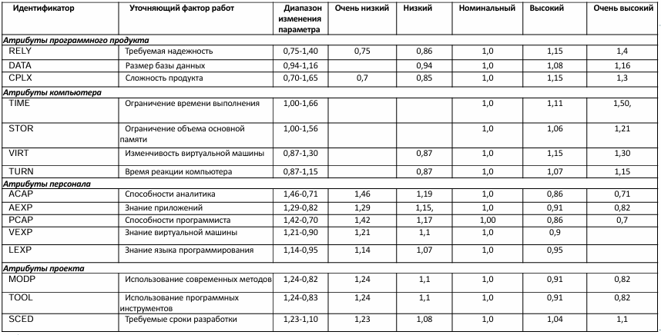

# Задание №1

# Условие задания

Исследовать степень влияния различных драйверов затрат на трудоемкость (РМ) и время разработки (ТМ) для промежуточной модели COCOMO. Для этого проанализировать, как меняется трудоемкость и время выполнения проекта при различных уровнях автоматизации среды (драйверы MODP – использование современных методов и TOOL – использование программных инструментов) и разном уровне способностей ключевых членов команды (драйверы ACAP – способности аналитика, PCAP – способности программиста). Взять за основу промежуточный тип проекта и при фиксированном значении размера программного кода (SIZE) получить значения PM и ТМ, изменяя значения указанных драйверов от очень низких до очень высоких. Результаты исследований оформить графически и сделать соответствующие выводы.

При необходимости сократить срок выполнения проекта, что повлияет больше: способности персонала или параметры среды? При высоком уровне автоматизации (оба драйвера MODP и TOOL высокие) что окажет большее влияние на трудоемкость и время выполнения: высокая надежность (параметр RELY повышается от номинального до высокого) или требование заказчика, чтобы не менее 70% компонентов разрабатываемого ПО могло использоваться в режиме реального времени (драйвер TIME повышается от номинального до высокого)?

# Результаты выполнения

Графики, полученные в результате исследования влияния драйверов TOOL, MODP, ACAP, PCAP, показаны на рисунке ниже. Тип проекта при этом промежуточный, значение размера кода фиксированное 100 KLOC.

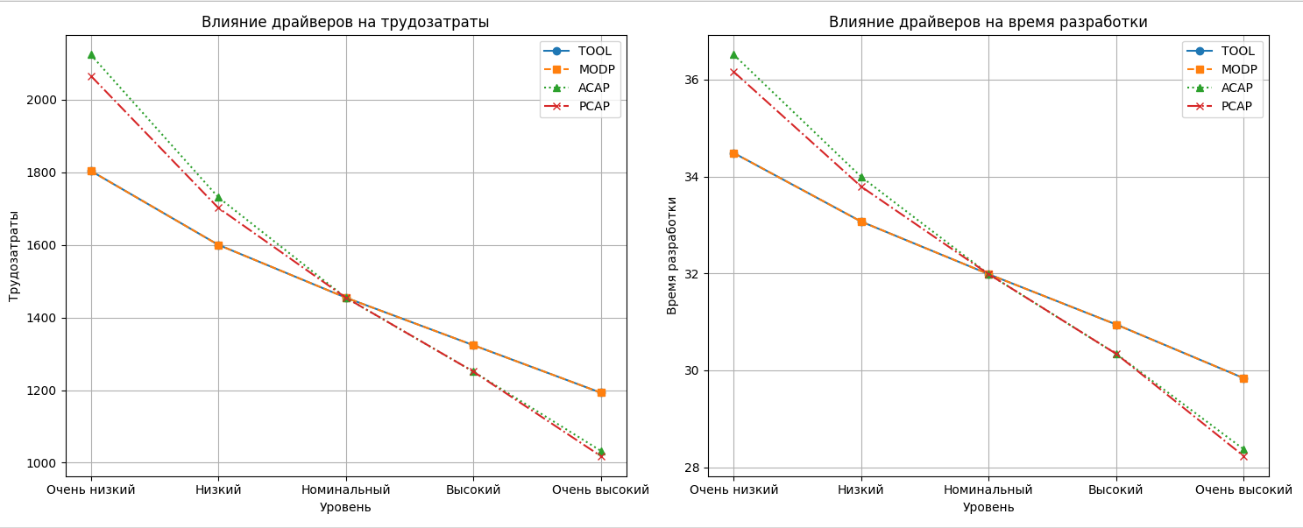

Анализ влияния: персонал vs. среда (для сокращения срока):

Baseline TM: 31.98 месяцев

TM при улучшении персонала: 28.78 месяцев (снижение на 10.02%)

TM при улучшении среды: 29.94 месяцев (снижение на 6.39%)

Улучшение способностей персонала эффективнее для сокращения срока.

Влияние RELY vs. TIME (высокая автоматизация):

Baseline PM (высокая автоматизация): 1204.75 человеко-месяцев

Baseline TM (высокая автоматизация): 29.94 месяцев

PM при RELY = HIGH: 1385.46 человеко-месяцев (изменение на 15.00%)

TM при RELY = HIGH: 31.44 месяцев (изменение на 5.01%)

PM при TIME = HIGH: 1337.27 человеко-месяцев (изменение на 11.00%)

TM при TIME = HIGH: 31.05 месяцев (изменение на 3.72%)

RELY оказывает большее влияние на трудоемкость (при высокой автоматизации).

RELY оказывает большее влияние на время разработки (при высокой автоматизации).

# Задание №2

# Условие задания

При разработке программного продукта его размер оценивается примерно в 55 KLOC. Этот проект будет представлять собой Web систему, снабженную устойчивой серверной базой данных. Предполагается применение промежуточного варианта. Проект предполагает создание продукта средней сложности с номинальными требованиями по надежности, но с расширенной базой данных. Квалификация персонала средняя, однако способности аналитика высокие. Оценить параметры проекта.

# Результаты выполнения

Входные данные:

* DATA=Самый высокий (1,16) ⎯ расширенная БД;
* ACAP=Высокий (0,86) ⎯ высокие способности аналитика;

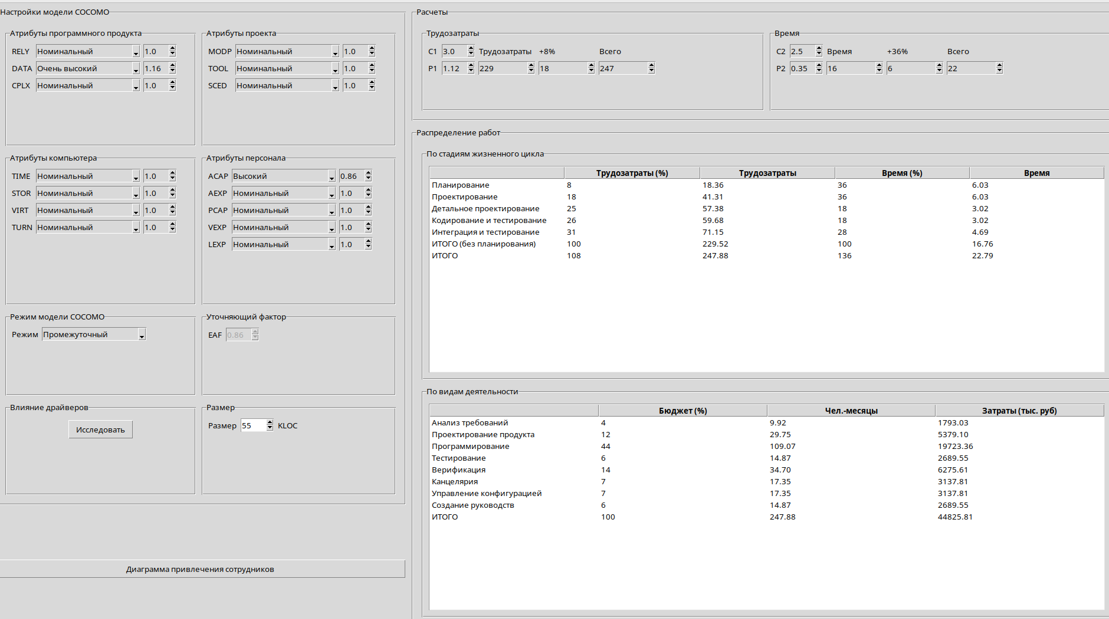

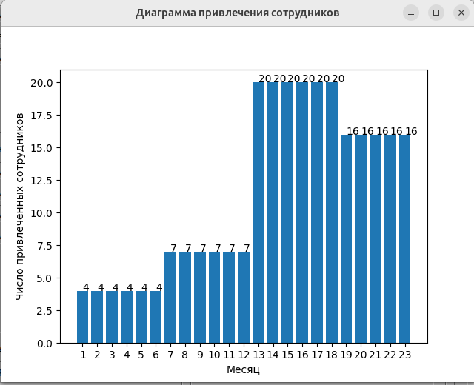

Выходные данные:

* трудозатраты (без планирования) 266,89 чел-мес
* трудозатраты 288,24 чел-мес
* время (без планирования) 17,67 мес
* время 24,04 мес
* затраты 52123,04 тыс. руб.
* наибольшие затраты на программирование 22934,14 тыс. руб.
* наибольшее количество участников 20 чел.

# Выводы

При выполнении лабораторной работы был разработан программный инструмент для оценки проекта по методике COCOMO. Данная методика подходит для предварительной оценки длительности и затрат проекта на каждом из его этапов. При этом данная оценка является грубой, поэтому следует использовать и другие методики для более точных значений.